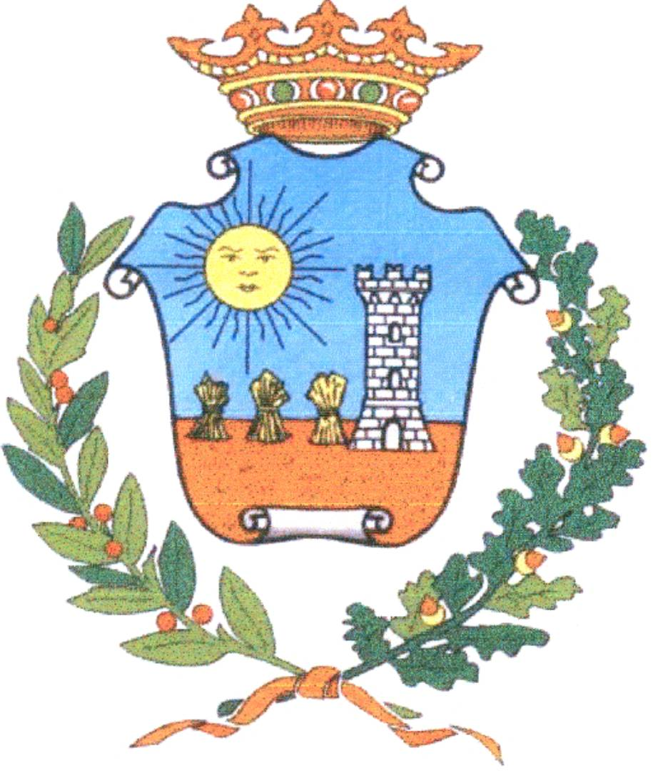
COMUNE DI SOLAROLO

Giorno dell’Unità Nazionale
in cui l’Italia onora coloro che combatterono e caddero per l’indipendenza, l’unità e la libertà della Patria

a nome di tutta la cittadinanza

commossa e riconoscente i nostri concittadini caduti in tutte le guerre, uccisi al confino, nei campi di sterminio e durante la Resistenza

tutti a difendere ogni giorno la pace e la libertà.

Programma della commemorazione
che si svolgerà

ORE 10,30 – Raduno in Piazza Gonzaga e formazione corteo con il Gonfalone del Comune e le Bandiere delle Associazioni che accompagnato dal Corpo Bandistico renderà onore ai Monumenti dedicati ai Caduti.

ORE 11,15 – S. MESSA, nella Chiesa Arcipretale di Solarolo, in suffragio di tutti i Caduti.

Tutta la cittadinanza è invitata

L’Amministrazione Comunale

